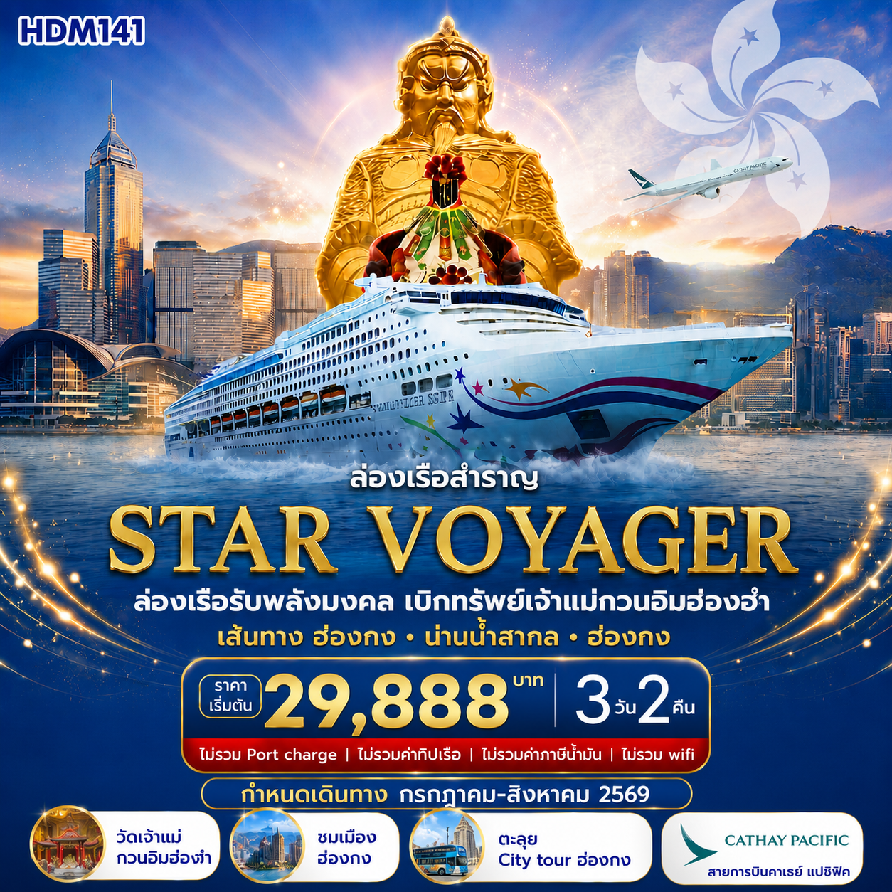

กำหนดการเดินทาง กรกฎาคม–สิงหาคม 2569
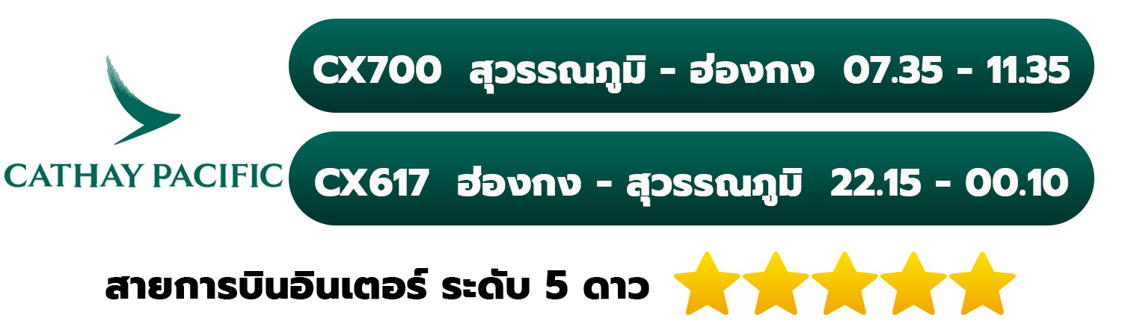
วันที่ | โปรแกรมท่องเที่ยว | เวลาถึง | เวลาออก | โรงแรม
1 | ท่าเรือโอเชียนเทอร์มินอล (HongKong) | – | 20.00 น. | STAR VOYAGER
2 | น่านน้ำสากล (High Seas) | – | – | STAR VOYAGER
3 | ท่าเรือโอเชียนเทอร์มินอล (HongKong) | 12.00 น. | – | –
วันที่ | โปรแกรมท่องเที่ยว | เช้า | เที่ยง | ค่ำ
1 | สนามบินสุวรรณภูมิ – สนามบินเช็กแล็บก็อก – ท่าเรือโอเชียนเทอร์มินอล – STAR VOYAGER | ✈ | – | ✔
2 | น่านน้ำสากล (High Seas) | ✔ | ✔ | ✔
3 | ท่าเรือโอเชียนเทอร์มินอล – วัดเจ้าแม่กวนอิมฮ่องฮำ – โรงงานกังหันนำโชค – ร้านหยก – สนามบินเช็กแล็บก็อก – สนามบินสุวรรณภูมิ | ✔ | ✔  เป็ดย่าง | ✈
โปรแกรมการท่องเที่ยว อาจมีการปรับเปลี่ยนตามความเหมาะสม

วันแรกของการเดินทาง สนามบินสุวรรณภูมิ – สนามบินเช็กแล็บก็อก – ท่าเรือโอเชียนเทอร์มินอล – STAR VOYAGER อาหาร เช้า(บนเครื่อง)/–/ค่ำ
04.30 น. พร้อมกัน ณ สนามบินสุวรรณภูมิ ผู้โดยสารขาออกชั้น 4 ประตู 6 เคาน์เตอร์สายการบินคาเธ่ย์แปซิฟิค (CX) เจ้าหน้าที่บริษัทฯคอยให้การต้อนรับและอำนวยความสะดวกทุกท่าน นำท่านเช็คอินรับตั๋วเครื่องบิน
07.35 น. เหินฟ้าสู่ เขตปกครองพิเศษฮ่องกง โดยสายการบินคาเธ่ย์แปซิฟิค เที่ยวบินที่ CX700
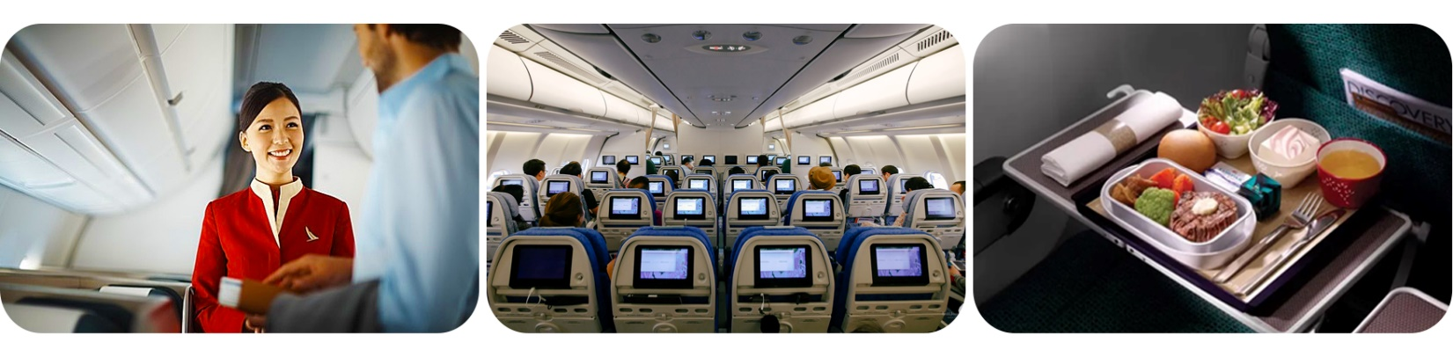
เช้า บริการอาหารเช้า บนเครื่องบิน [มื้อที่ 1]

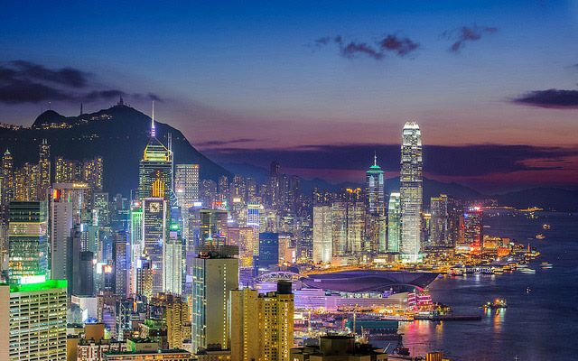
11.35 น. เดินทางถึง สนามบินเช็กแล็บก็อก เขตปกครองพิเศษฮ่องกง เข้าพิธีการตรวจคนเข้าเมือง หลังผ่านพิธีการตรวจคนเข้าเมืองเป็นที่เรียบร้อยแล้ว รับกระเป๋าสัมภาระ เดินทางโดยรถโค้ชปรับอากาศ (เวลาท้องถิ่นที่ฮ่องกงเร็วกว่าประเทศไทย 1 ชั่วโมง)

เที่ยง อิสระรับประทานอาหารเที่ยง
16.00 น. นำท่านเดินทางเข้าสู่ ท่าเรือโอเชียนเทอร์มินอล

Cruise Check-In เบื้องต้น เดินทางถึงท่าเรือโอเชียนเทอร์มินอล ทำการเช็คอินขึ้นเรือ
ขั้นตอนในการลงเช็คอิน เบื้องต้น
1. รับเอกสารตั๋วเรือ และ Tag ติดกระเป๋า
2. ติด Tag ที่กระเป๋าเดินทาง และโหลดสัมภาระของท่านเช็คอินขึ้นเรือ
3. ผู้โดยสารเช็คอินขึ้นเรือที่ชั้น 2 ของอาคาร และเช็คอินตามขั้นตอน
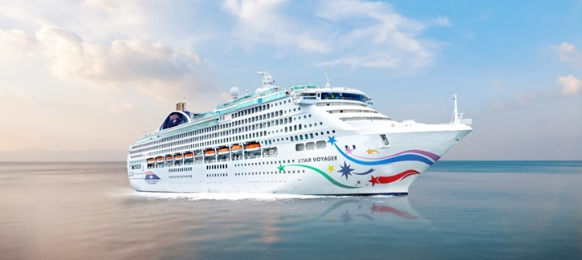

ค่ำ รับประทานอาหารค่ำ ณ ห้องอาหารบนเรือ [มื้อที่ 2]
ห้องอาหารที่รวมอยู่ในค่าเรือ ดังนี้
- - ห้องอาหาร The Lido เพลิดเพลินกับเมนูอาหารหลากหลาย กับห้องอาหารแบบ Buffet อยู่บริเวณชั้น 14
- ห้องอาหาร Dream Dining Roomลิ้มรสอาหารจีน และตะวันตกในห้องอาหารหลักที่ หรูหรา อยู่บริเวณชั้น 5
นอกจากนี้บนเรือก็ยังมี ห้องอาหารพิเศษ (Specialty Restaurants) อีกหลายห้องที่เป็นร้านแบบมีค่าใช้จ่าย เพิ่มเติม เช่น The Bistro, Mozzarella Ristorante& Pizzeria ,Silkroad เลือกร่วมกิจกรรมต่างๆ ที่มีภายในเรือ ช้อปปิ้งร้านขายสินค้าปลอดภาษีบนเรือ หรือ กิจกรรมตามจุดต่างๆ เช่น Entertainment : พบความตื่นเต้น สนุกสนานกับสวนน้ําและ เครื่องเล่นสไลเดอร์ Aqua Park & Waterslides Disco, คาสิโน และ Zodiac Theatre หรือ เพลิดเพลินกับเพลง และ ดนตรีสดกับบาร์ตามจุดต่างๆบนเรือ
*Fitness : สระว่ายน้ำ, สปา และ ฟิตเนส
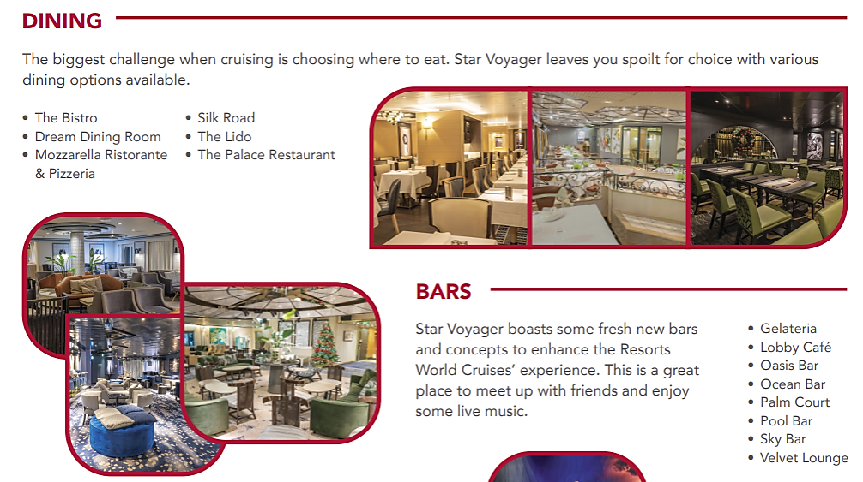

*Activities : กิจกรรม การแสดงเกมส์ต่างๆ ที่จัดทั่วบริเวณของ Public area รวมถึงกิจกรรมสำหรับเด็กๆ Little Dreamers, Club Teens Club เป็นต้น

20.00 น. เรือออกจากท่าเรือโอเชียนเทอร์มินอล มุ่งสู่น่านน้ำสากล
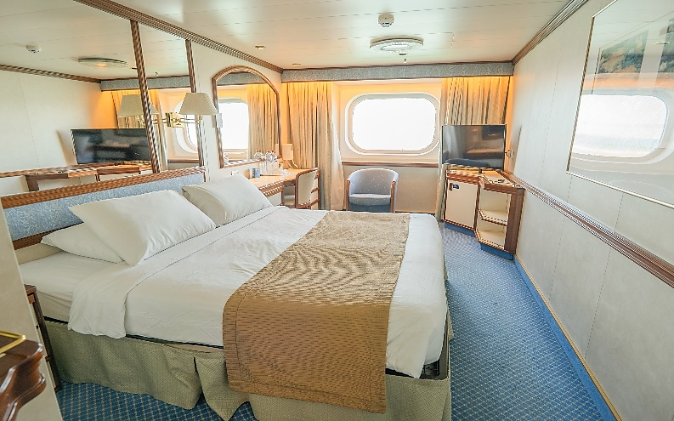
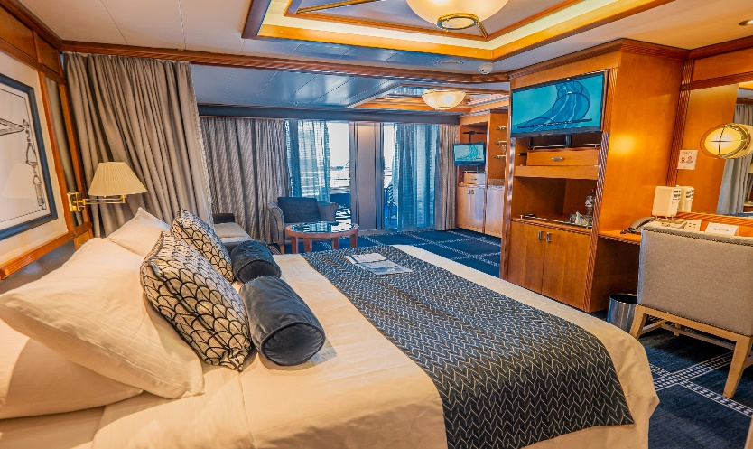

มีห้องพักหลายประเภท ลูกค้าสามารถเลือกได้ กรุณาสอบถามห้องว่างก่อนทำการจอง
วันที่สองของการเดินทาง น่านน้ำสากล (High Seas) อาหาร เช้า/เที่ยง/ค่ำ
วันนี้เรือสำราญจะล่องอยู่ น่านน้ำสากล ตลอดทั้งวัน เชิญทุกท่าน อิสระพักผ่อน ร่วมกิจกรรม สันทนาการ หรือใช้สิ่งอำนวยความสะดวกต่างๆ บนเรือและเลือกรับประทานอาหารตามอัธยาศัย

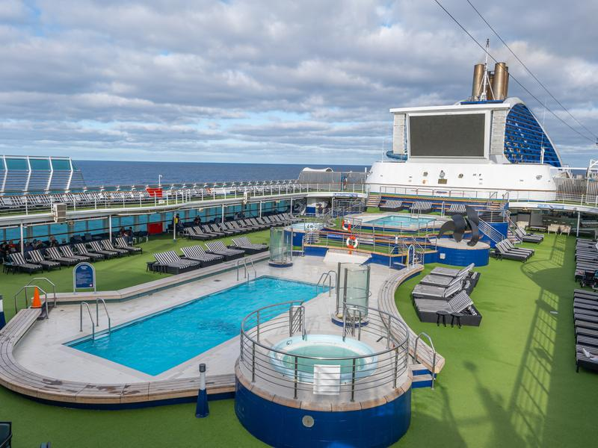
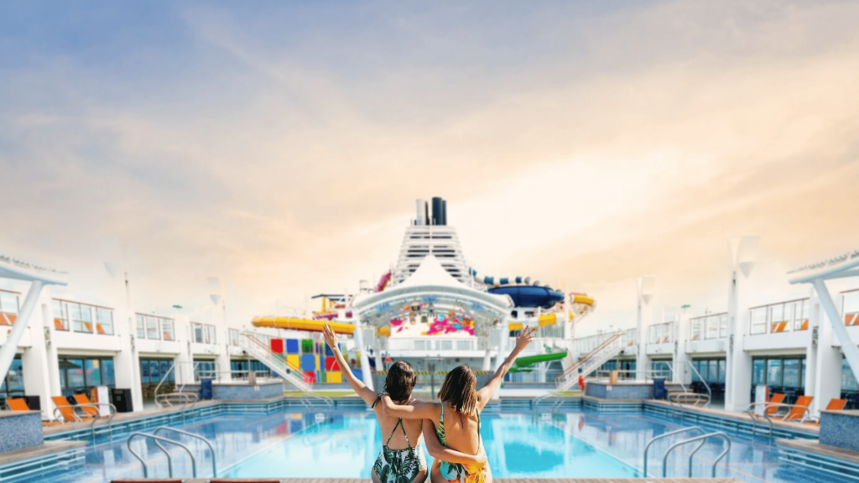
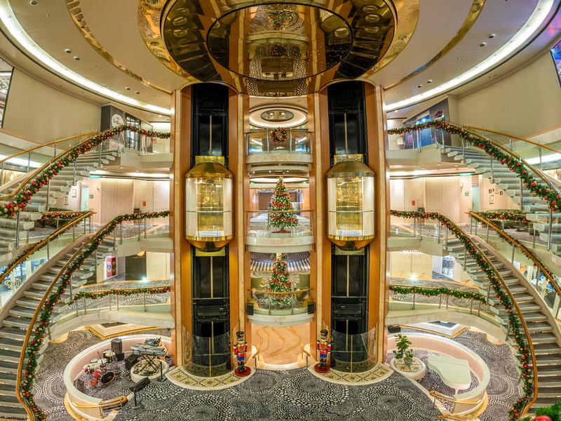
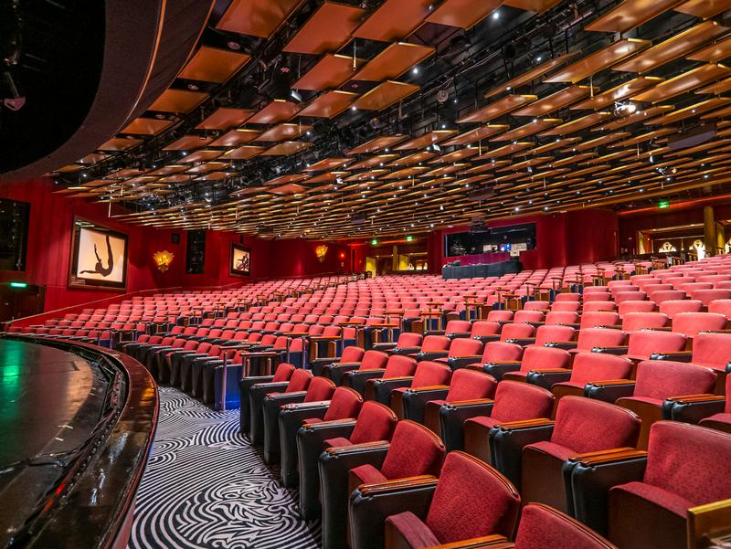

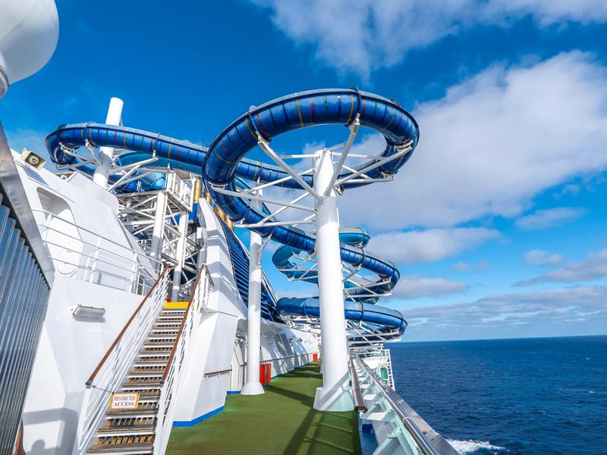
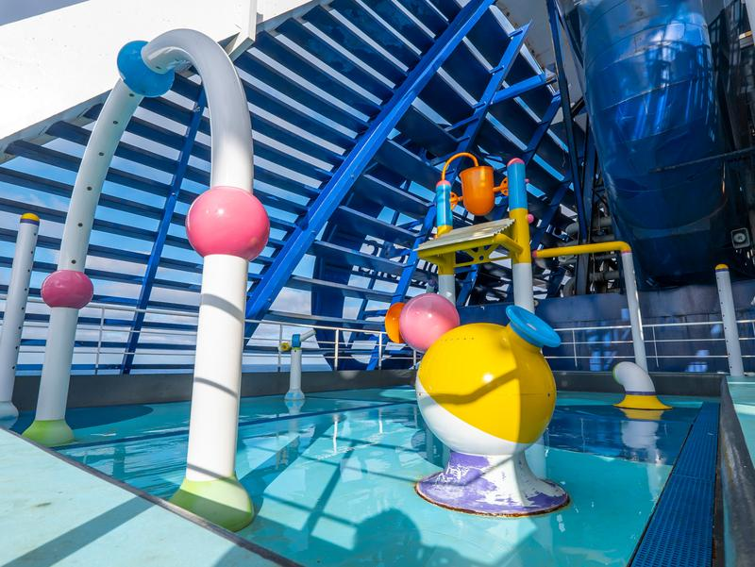

เช้า รับประทานอาหารเช้า ณ ห้องอาหารบนเรือ [มื้อที่ 3]
เที่ยง รับประทานอาหารเที่ยง ณ ห้องอาหารบนเรือ [มื้อที่ 4]
ค่ำ รับประทานอาหารค่ำ ณ ห้องอาหารบนเรือ [มื้อที่ 5]

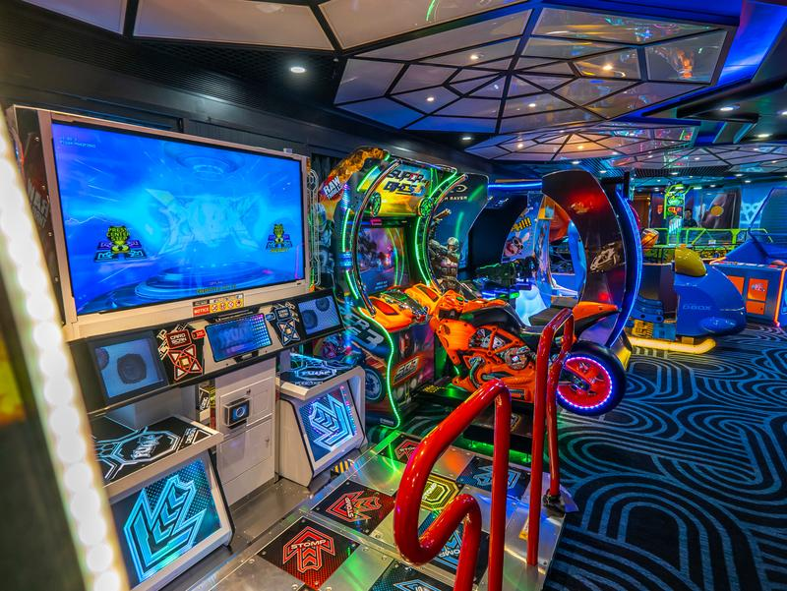
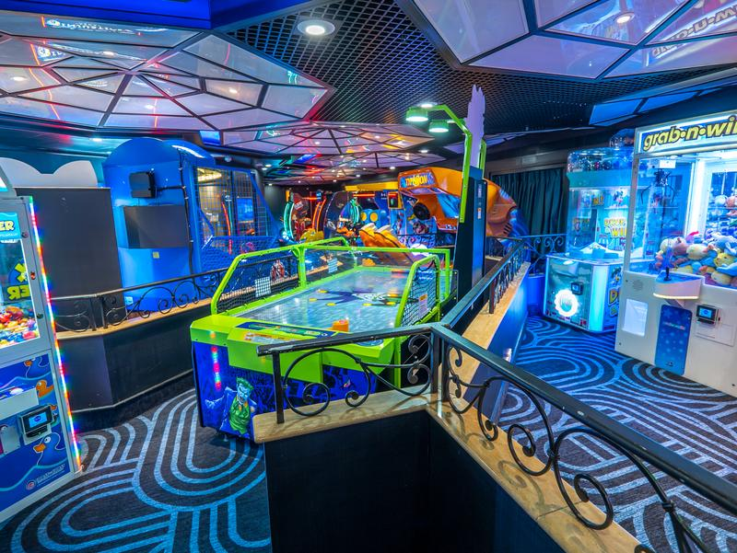

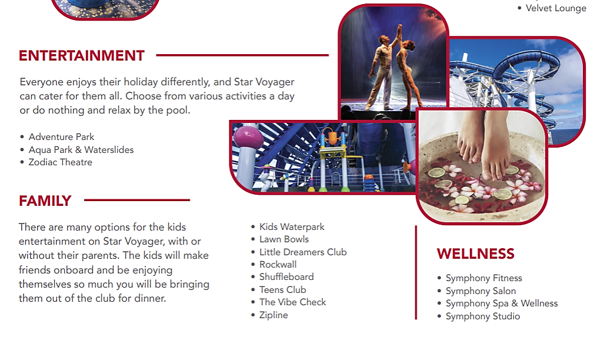



มีห้องพักหลายประเภท ลูกค้าสามารถเลือกได้ กรุณาสอบถามห้องว่างก่อนทำการจอง

วันที่สามของการเดินทาง ท่าเรือโอเชียนเทอร์มินอล – วัดเจ้าแม่กวนอิมฮ่องฮำ – โรงงานกังหันนำโชค – ร้านหยก – สนามบินเช็กแล็บก็อก – สนามบินสุวรรณภูมิ อาหาร เช้า/เที่ยง/ค่ำ(บนเครื่อง)
เช้า รับประทานอาหารเช้า ณ ห้องอาหารบนเรือ [มื้อที่ 6]

12.00 น. เรือสำราญ Star Voyager กลับมาจอดเที่ยบท่าที่ท่าเรือโอเชียนเทอร์มินอล ตรวจสอบสัมภาระของท่านให้เรียบร้อยก่อนออกจากเรือสำราญ

* โปรแกรมอาจมีการเปลี่ยนแปลง ตามความเหมาะสม เนื่องด้วยสถานการณ์หรือสภาอากาศ*
** การล่องเรือสำราญและการเทียบท่าอาจมีการเปลี่ยนแปลงขึ้นอยู่กับดุลยพินิจของกัปตันเรือ**
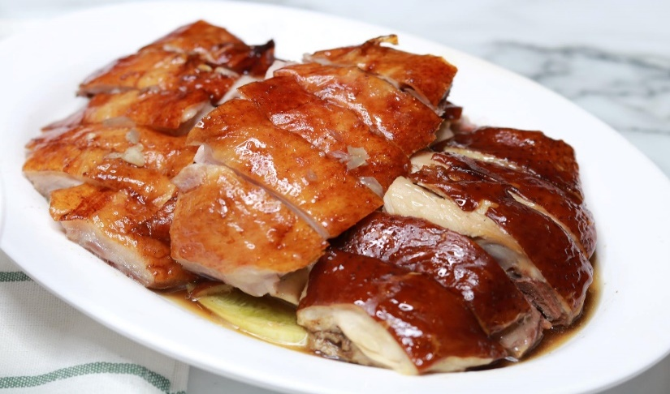
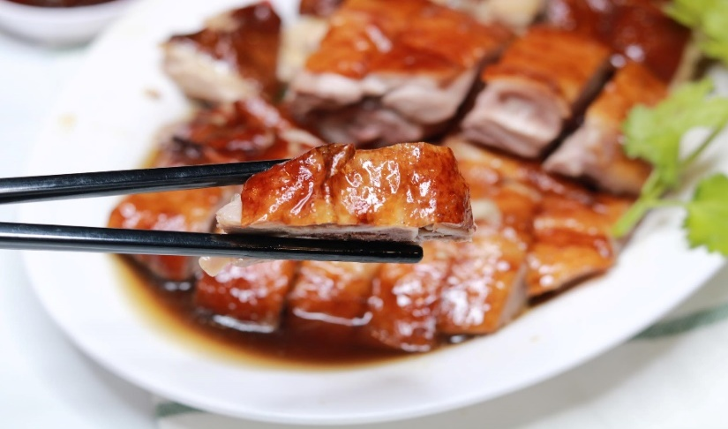
เที่ยง บริการอาหารเที่ยง ณ ภัตตาคาร [มื้อที่ 7] เมนูอาหารกวางตุ้ง เป็ดย่างอบน้ำผึ้ง

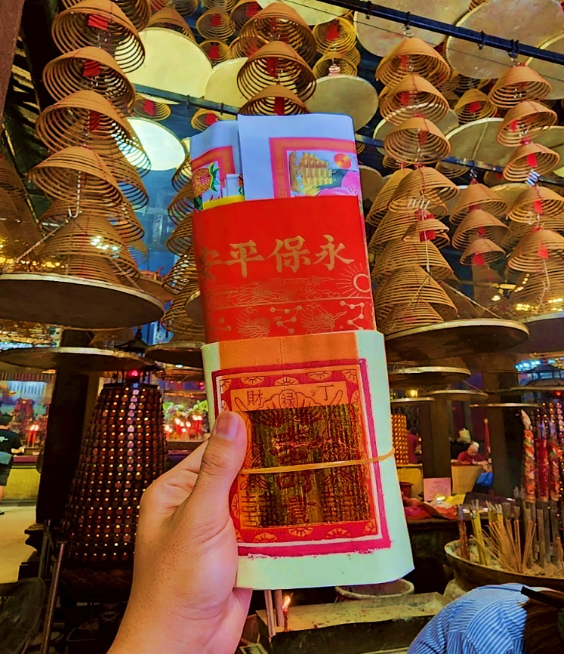
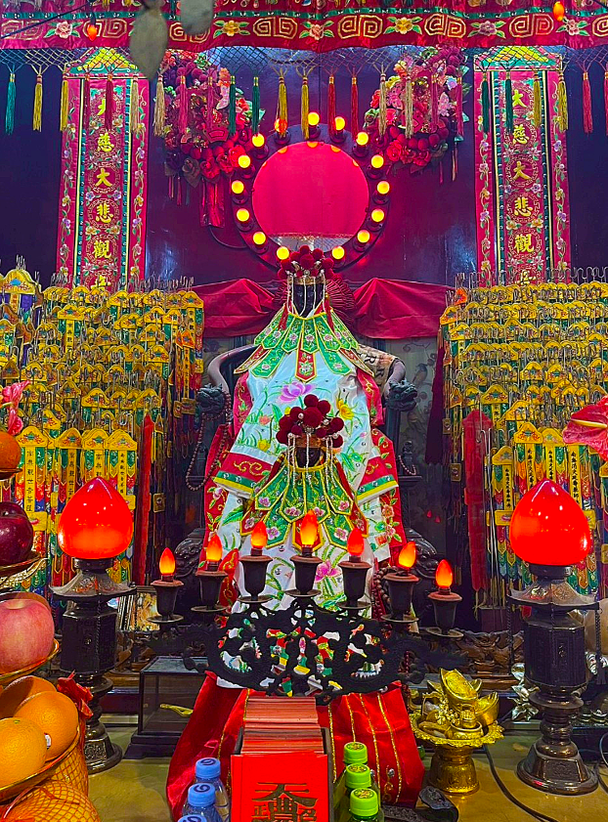
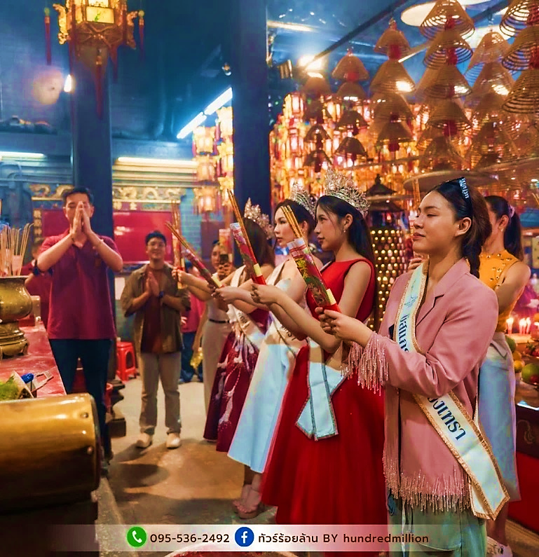
นำท่านเข้าสู่ วัดเจ้าแม่กวนอิมฮ่องฮำ ปางเปิดท้องพระคลังมหาสมบัติ มีลักษณะสถาปัตยกรรมแบบวัดจีนดั้งเดิม และถือเป็นวัดที่มีชื่อเสียงมากแห่งหนึ่งของฮ่องกง มีชื่อเสียงในเรื่องการขอโชคลาภเงินทอง เป็นหนึ่งในวัดที่เก่าแก่ที่สุดของฮ่องกง สร้างขึ้นในปี ค.ศ.1873 มีลักษณะสถาปัตยกรรมแบบวัดจีนดั้งเดิม และถือเป็นวัดที่มีชื่อเสียงมากแห่งหนึ่งของฮ่องกง นำท่านทำพิธียืมเงิน เจ้าแม่กวนอิม ร่ำรวยเงินทองไหลมาเทมา

นำท่านเยี่ยมชม โรงงานจิวเวลรี่ ที่ขึ้นชื่อของฮ่องกงพบกับงานดีไชน์ที่ได้รับรางวัลอันดับเยี่ยม และใช้ในการเสริมดวงเรื่องฮวงจุ้ย โดยการย่อใบพัดของกังหันวัดแชกง มาทำเป็นเครื่องประดับ ไม่ว่าจะเป็น จี้ แหวน กำไล เพื่อให้เป็นเครื่องประดับติดตัว และเสริมดวงชะตา นำท่านชม ร้านหยก มีสินค้ามากมายเกี่ยวกับหยก อาทิ กำไลหยก หรือสัตว์นำโชคอย่างปี่เซียะ อิสระให้ท่านได้เลือกซื้อเป็นของฝาก หรือเป็นของที่ระลึกหรือนำโชคแด่ตัวท่านเอง
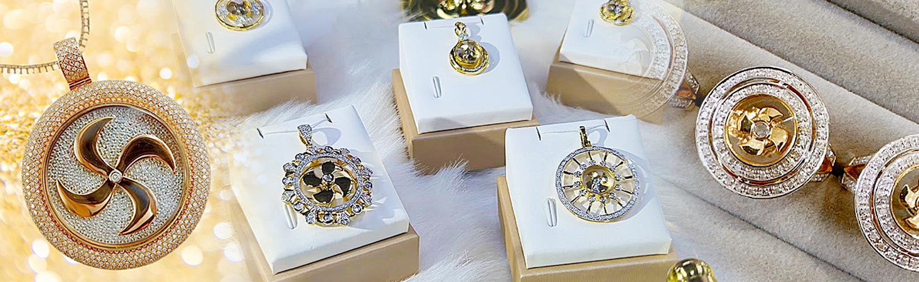

สมควรแก่เวลานำท่านเดินทางสู่สนามบิน
22.15 น. เหินฟ้าสู่ สนามบินสุวรรณภูมิ โดยสายการบินคาเธ่ย์แปซิฟิค เที่ยวบิน CX617
ค่ำ บริการอาหารค่ำ บนเครื่องบิน [มื้อที่ 8]
00.10 น.+1 เดินทางถึง สนามบินสุวรรณภูมิ กรุงเทพฯ โดยสวัสดิภาพฯ พร้อมความประทับใจมิรู้ลืม
********************************************************
หมายเหตุ : โปรแกรมการท่องเที่ยว อาจมีการปรับเปลี่ยนตามความเหมาะสม

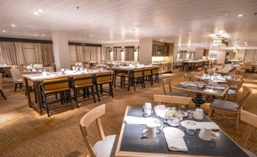 | Dream Dining Room | ลิ้มรสอาหารจีน และ ตะวันตกในห้องอาหารหลักที่หรูหรา
 | Lobby cafe | คาเฟ่ที่ตั้งอยู่ในบริเวณล็อบบี้กลางเรือสำราญ สามารถนั่ง จิบชา กาแฟ และ เครื่องดื่ม
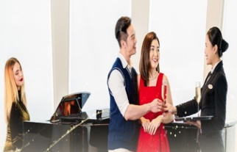 | Palace Reception | เป็นบริเวณต้อนรับพิเศษสำหรับแขกที่เข้าพักในห้องพักระดับ "Palace" ซึ่งเป็นห้องพักระดับสูงสุดบนเรือสำราญ
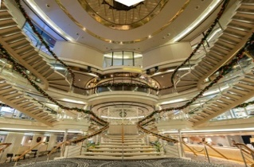 | Shore Excursions & Reception | เป็นจุดบริการข้อมูลและช่วยเหลือผู้โดยสารบนเรือ
สิ่งอำนวยความสะดวกบนเรือ
ชั้นที่ 4
รายชื่อสถานที่/กิจกรรม |  | ประเภทการบริการ
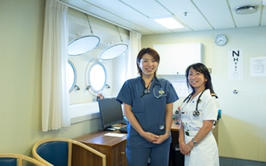 | Clinic | คลินิกการแพทย์ที่คอยบริการผู้โดยสารทุกท่าน
ชั้นที่ 5
รายชื่อสถานที่/กิจกรรม |  | ประเภทการบริการ

ชั้นที่ 6
รายชื่อสถานที่/กิจกรรม |  | ประเภทการบริการ
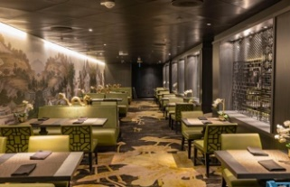 | Silk road | ห้องอาหารบรรยากาศหรูหราสไตล์จีน เน้นเมนูอาหารจีนแบบต้นตำหรับดั้งเดิม และ เมนูจีนพรีเมี่ยม
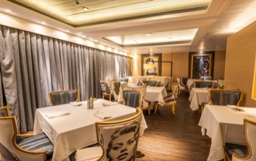 | The Bistro | ห้องอาหารบรรยากาศหรูหราสไตล์ยุโรปอาหารทะเลสดๆ และ สเกชั้นเลิศ
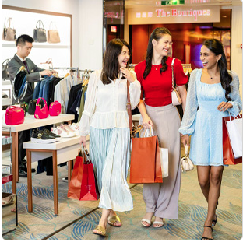 | The Dream Boutiques | ร้านค้าปลอดภาษีที่จำหน่ายสินค้าหลากหลายประเภท

ชั้นที่ 7
รายชื่อสถานที่/กิจกรรม |  | ประเภทการบริการ
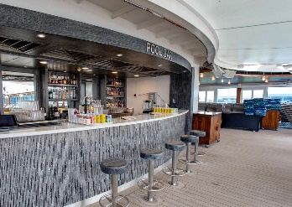 | Ocean Bar | บาร์บนเรือสำราญที่ผู้โดยสารสามารถมาพักผ่อน, สังสรรค์, และเพลิดเพลินกับเครื่องดื่มต่างๆ
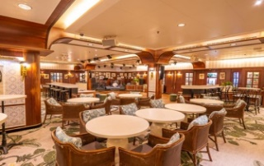 | Palm Court | เป็นอีกหนึ่งห้องอาหารบนเรือสำราญที่มีบรรยากาศหรูหรา และ ผ่อนคลาย
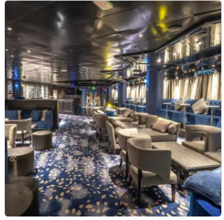 | Velvet Lounge | เลานจ์กำมะหยี่ ดื่มด่ำกับค็อกเทลระดับพรีเมี่ยม
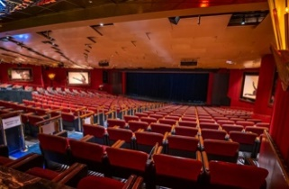 | Zodiac Theatre | โรงละครขนาดใหญ่บนเรือสำราญ ใช้สำหรับการแสดงโชว์ต่างๆ เช่น การแสดงดนตรี และการแสดงอื่นๆ
 | The Vibe Check | พื้นที่ความความบันเทิงสำหรับเด็กๆบนเรือและผู้ปกครอง
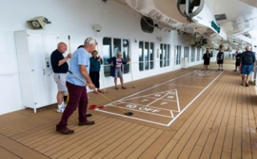 | Shuffleboard | เป็นเกมกีฬาและกิจกรรมสันทนาการบนเรือ
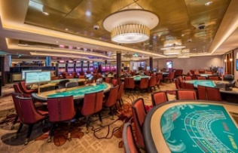 | RW@Sea Casino | เป็นคาสิโนที่จัดไว้สำหรับผู้โดยสารที่ต้องการเสี่ยงโชคและเพลิดเพลินกับเกมการพนันต่างๆ
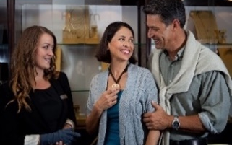 | The Playbook  E-Pub | ที่ให้ข้อมูลเกี่ยวกับกิจกรรมและสิ่งอำนวยความสะดวกต่างๆ บนเรือสำราญ
ชั้นที่ 8
รายชื่อสถานที่/กิจกรรม |  | ประเภทการบริการ
 | Mozzarella Ristorante & Pizzeria | บริการอาหารอิตาเลียนแบบผสมผสานสมัยใหม่ โดยมีเมนูเด่นเป็นอาหารอิตาเลียนคลาสสิกและพิซซ่า
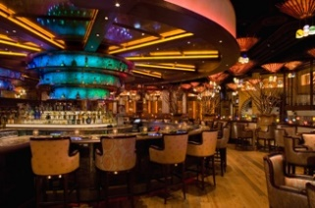 | Casino Bar | บาร์บนเรือสำราญที่ผู้โดยสารสามารถมาพักผ่อน, สังสรรค์, และเพลิดเพลินกับเครื่องดื่มต่างๆ
ชั้นที่ 12
รายชื่อสถานที่/กิจกรรม |  | ประเภทการบริการ
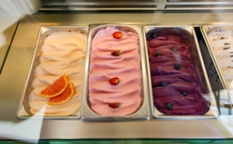 | Gelateria | ร้านไอศกรีมสไตล์อิตาเลียน

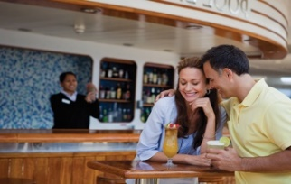 | Pool Bar | บาร์ริมสระน้ำบริการเครื่องดื่มแอลกอฮอล์และเครื่องดื่มไม่มีแอลกอฮอล์
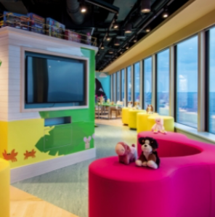 | Little Dreamers Club /Teens Club | พื้นที่กิจกรรมสำหรับเด็กๆ
ชั้นที่ 14
รายชื่อสถานที่/กิจกรรม | ประเภทการบริการ
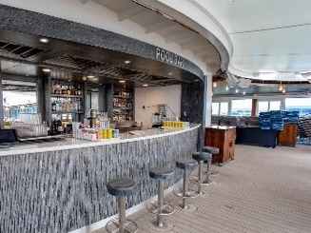 | Oasis Bar | บาร์บนเรือสำราญ มีเครื่องดื่มหลากหลายประเภท เช่น ค็อกเทล, ไวน์, เบียร์, และเครื่องดื่มไม่มีแอลกอฮอล์
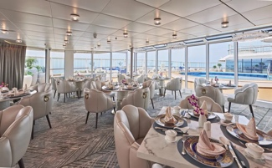 | Palace Restaurant | ห้องอาหารที่ให้บริการอาหาร และประสบการณ์การรับประทานอาหารระดับพรีเมียม
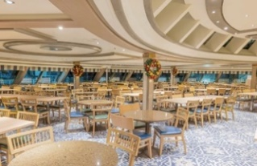 | The Lido | ห้องอาหารหลักเป็นบุฟเฟ่ต์บนเรือสำราญ ให้บริการอาหารนานาชาติหลากหลายประเภท เปิด เช้า กลางวัน และเย็น
 | Adventure Park (Rock Wall, Walk the Plank, Zipline) | กิจกรรมสันทนาการบนเรือสำราญ เช่น ปีนหน้าผาจำลอง, เดินบนกระดาน และโหนสลิง (Zipline)

ชั้นที่ 15
รายชื่อสถานที่/กิจกรรม |  | ประเภทการบริการ
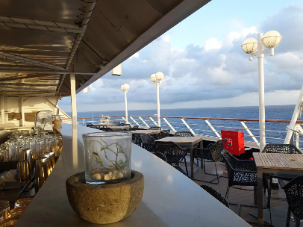 | Sky Bar | บาร์ บริการเครื่องดื่มแอลกอฮอล์ และเครื่องดื่มไม่มีแอลกอฮอล์
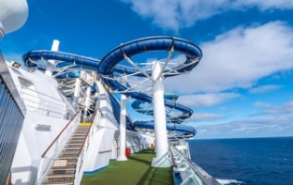 | Aqua Park / Water Slides | พบความตื่นเต้น สนุกสนานกับสวนน้ำ และ เครื่องเล่นสไลเดอร์
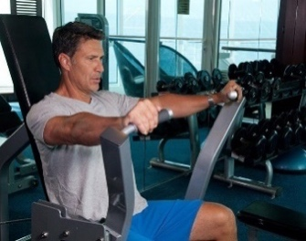 | Symphony Fitness/ Salon/ Spa | บริการสระว่ายน้ำ ฟิตเนส ร้านเสริมสวย และ สปา

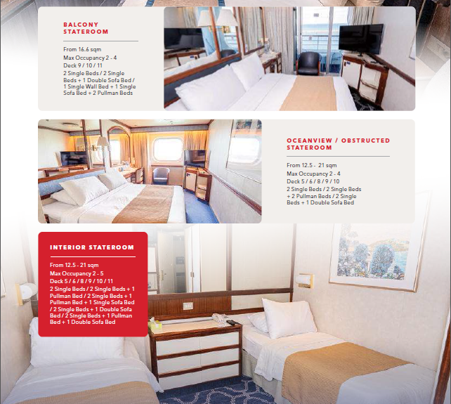

กฎในการลงเรือสำราญ สำหรับเด็ก และ ผู้ปกครอง
- เด็กจะต้องมีอายุมากกว่า 6 เดือน
เอกสารที่จำเป็น
- หนังสือเดินทาง ของเด็ก
- หนังสือเดินทาง ผู้ปกครอง
การดูแลเด็ก
- เด็กที่อายุต่ำกว่า 18 ปี จะต้องอยู่ภายใต้การดูแลของผู้ใหญ่ตลอดเวลา
- ผู้ใหญ่ที่ดูแลเด็กจะต้องมีอายุไม่ต่ำกว่า 21 ปี
- ผู้ใหญ่ที่ดูแลเด็กจะต้องลงชื่อใยใบรับรองการกำกับดูแลเด็ก
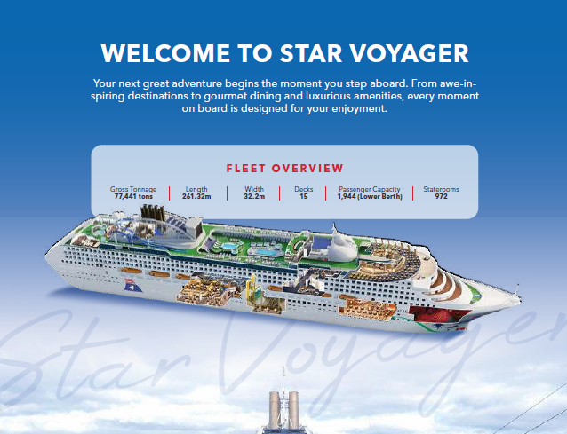

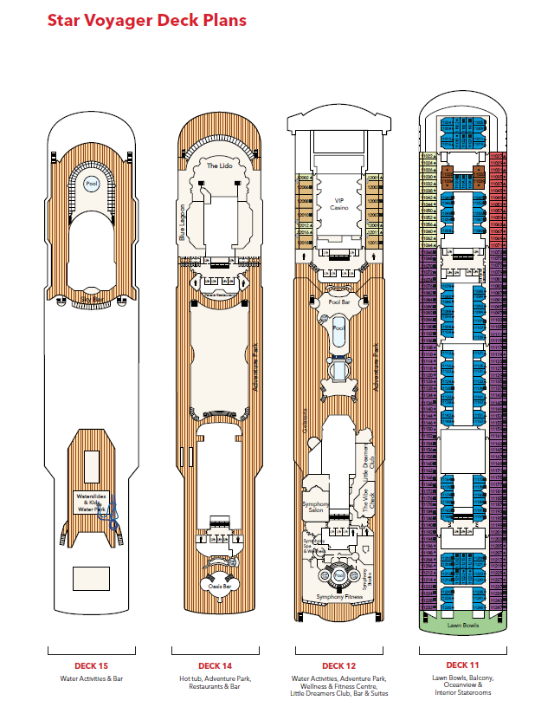

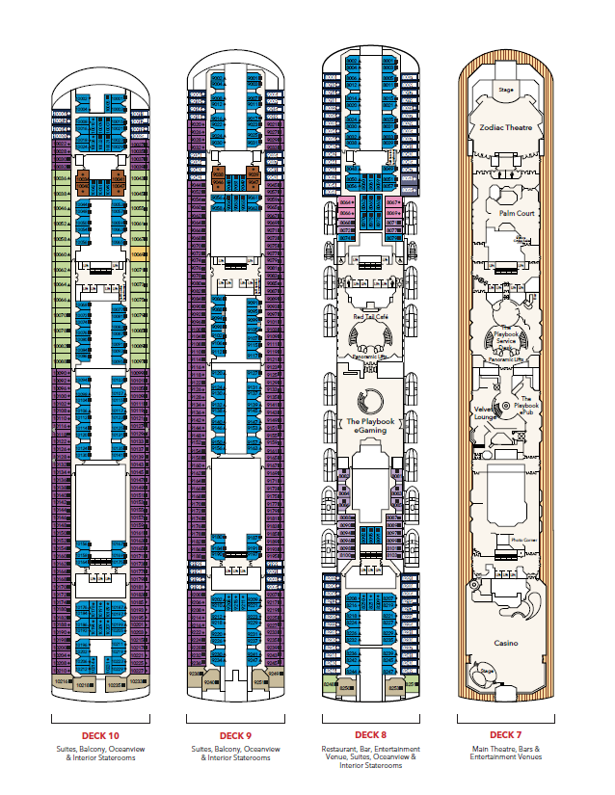

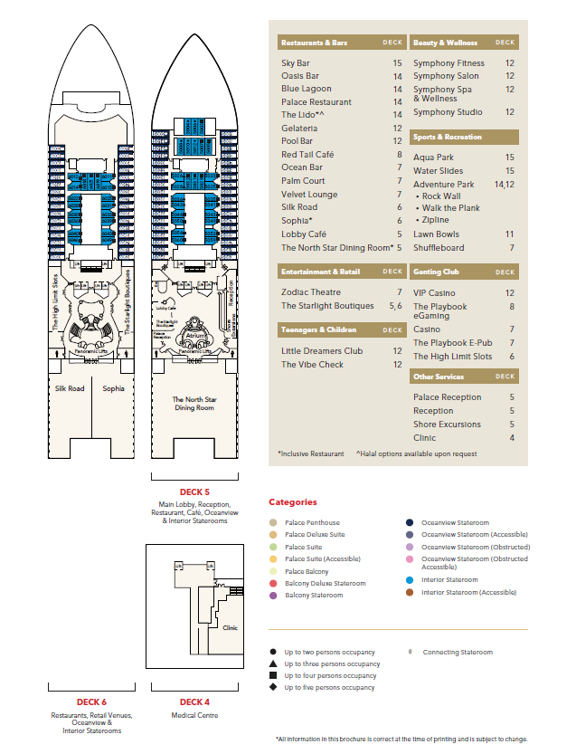

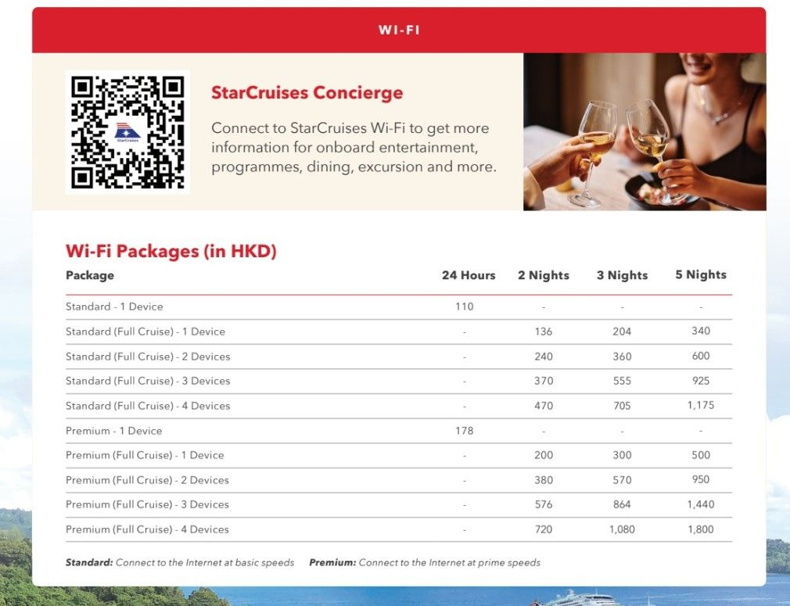

วันเดินทาง | วันที่
วันศุกร์ – วันอาทิตย์ | 3 - 5 กรกฎาคม 2569
วันศุกร์ – วันอาทิตย์ | 10 - 12 กรกฎาคม 2569
วันศุกร์ – วันอาทิตย์ | 17 - 19 กรกฎาคม 2569
วันศุกร์ – วันอาทิตย์ | 24 - 26 กรกฎาคม 2569
วันศุกร์ – วันอาทิตย์ | 31 กรกฎาคม – 2 สิงหาคม 2569
วันศุกร์ – วันอาทิตย์ | 7 – 9 สิงหาคม 2569
วันศุกร์ – วันอาทิตย์ | 14 – 16 สิงหาคม 2569
วันศุกร์ – วันอาทิตย์ | 21 – 23 สิงหาคม 2569
วันศุกร์ – วันอาทิตย์ | 28 – 30 สิงหาคม 2569

อัตราค่าบริการ

ประเภทห้องพัก (CABIN) | ผู้ใหญ่ท่านที่ 1  และท่านที่ 2 | ผู้ใหญ่ท่านที่ 3  และท่านที่ 4 | ราคาเด็ก  อายุไม่เกิน 2 ปี | ท่านที่พักเดี่ยว
Interior  ห้องไม่มีหน้าต่าง | 29,888 บาท | 27,900บาท | 25,900บาท | 37,900บาท
Oceanview  ห้องมีหน้าต่าง | 31,900 บาท | 29,888บาท | 25,900 บาท | 41,900บาท
Balcony  ห้องมีระเบียง | 33,900 บาท | 29,888 บาท | 27,900 บาท | 45,900บาท

ราคาไม่รวมค่าภาษีท่าเรือ1750บาท ค่าภาษีน้ำมัน1800บาท และ ค่าทิปพนักงานบนเรือ-ห้องISS/OSS 1400บาท / ห้องBSS 1750บาท
จ่าย ณ ท่าเรือกับเจ้าหน้าที่เรือสำราญ

รวมค่าทิปคนขับรถและมัคคุเทศก์ท้องถิ่น
ส่วนค่าทิปหัวหน้าทัวร์ที่ดูแลจากเมืองไทย แล้วแต่ความพึงพอใจของท่าน

ข้อควรทราบ
1.กรณีลูกค้าไม่ไปตามโปรแกรมและขอแยกตัวออกจากคณะ ทางบริษัทฯ ไม่สามารถคืนค่าใช้จ่ายๆ แก่ท่านได้ และทางบริษัทฯจะไม่รับผิดชอบหากเกิดเหตุการณ์ไม่คาดฝันกับท่าน บริษัทขอสงวนสิทธิ์เก็บ 10,000 บาท/ท่าน
2.กรณีลูกค้าไม่ลงร้านของรัฐบาล บริษัทขอสงวนสิทธิ์เก็บ 3,000 บาท/ท่าน พาสปอร์ตต่างชาติเพิ่ม 5,000บาท/ท่าน โดยถือว่าท่านรับทราบและยอมรับเงื่อนไข

► เอกสารที่ต้องทำการเตรียมก่อนเดินทางและเดินทางกลับประเทศไทย
พาสปอร์ตตัวจริง (อายุการใช้งานต้องเหลือมากกว่า 6 เดือน)

ราคานี้รวม :
- ค่าตั๋วโดยสารเครื่องบินไป-กลับ ชั้นประหยัดพร้อมค่าภาษีสนามบินทุกแห่งตามรายการทัวร์ข้างต้น (ตั๋วกรุ๊ปไม่สามารถ Upgradeที่นั่งเป็นBusiness Classได้ และต้องเดินทางไป-กลับพร้อมตั๋วกรุ๊ปเท่านั้นไม่สามารถเลื่อนวันได้)
- ค่าแพ็คเกจห้องพักบนเรือ 2 คืน
- ค่าอาหาร และ เครื่องดื่ม ทุกมื้อ บนเรือ (ยกเว้น แอลกอฮอล์)
- ค่าบริการขนส่งกระเป๋าสัมภาระถึงหน้าห้อง (ของเรือ)
- กิจกรรมสันทนาการ และกิจกรรมร่วมสนุกต่างๆ บนเรือ
- ทีมบริการ และเจ้าหน้าที่ดูแล อำนวยความสะดวกในการเช็คอิน
- ค่าน้ำหนักกระเป๋า สัมภาระโหลดใต้ท้องเครื่อง ท่านละ 1 ใบเท่านั้น น้ำหนัก 23 กิโลกรัม ถือขึ้นเครื่องได้ 7 กิโลกรัมและค่าประกันวินาศภัยเครื่องบินตามเงื่อนไขของแต่ละสายการบินที่มีการเรียกเก็บ และกรณีสัมภาระเกินท่านต้องเสียค่าปรับตามที่สายการบินเรียกเก็บ
- ค่าประกันอุบัติเหตุตามกรมธรรม์วงเงิน 1,000,000 บาท ค่ารักษาพยาบาล ตามเงื่อนไขของบริษัทฯประกันภัยที่บริษัททำไว้ทั้งนี้ย่อมอยู่ในข้อจำกัดที่มีการตกลงไว้กับบริษัทประกันชีวิต ทุกกรณี ต้องมีใบเสร็จและเอกสารรับรองทางการแพทย์ จากหน่วยงานที่เกี่ยวข้อง ไม่รวมประกันสุขภาพ ท่านสามารถสั่งซื้อประกันสุขภาพเพิ่มได้จากบริษัทประกันทั่วไปค่าภาษี
- ค่ารถปรับอากาศนำเที่ยวตามระบุไว้ในรายการ พร้อมคนขับรถ (กฎหมายไม่อนุญาตให้คนขับรถเกิน 8 ช.ม./วัน)
- ค่าทิปคนขับรถและมัคคุเทศก์ท้องถิ่น

ราคานี้ยังไม่รวม :
- Visa สำหรับหนังสือเดินทางต่างชาติ
- ห้องอาหารพิเศษ Specialty Restaurant
- ค่าบริการซักรีด และค่าใช้จ่ายส่วนตัว
- แพ็คเก็จเครื่องดื่ม และเครื่องดื่มนอกเหนือจากมื้อหลักที่เป็น Complimentary ของเรือ
- ราคาเสนอแบบราคาสุทธิ ไม่รวมภาษีมูลค่าเพิ่ม7% ภาษีหัก ณ ที่จ่าย 3% และ Government Tax ทุกชนิด
- ค่าเปลี่ยนแปลงแก้ไข การจองทุกรูปแบบ สามารถดูค่าเปลี่ยนแปลงได้จากเงื่อนไขการยกเลิกและแก้ไขในหมายเหตุ
- ค่าภาษีท่าเรือ
- ค่าภาษีน้ำมัน
- ค่าทิปพนักงานบนเรือ
- ค่าอินเตอร์เน็ตบนเรือ

Conditions Amendment การเปลี่ยนชื่อ Charge 30 USD / Pax
Swapping Passenger Between Cabin การย้ายห้อง Charge 30 USD / Pax
**ชื่อหลัก (คนแรก) ต้องยังคงอยู่ไม่เปลี่ยน **

Cruise Cancellation
Cancellation Notice Received by | Cancellation Charges (per person)
More than 90 Days prior to Departure | No charge. Except for Non-refundable promotions per T&C
89 to 46 days prior to departure | 30 % of full cabin fare
45 to 30 days prior to departure | 50 % of full cabin fare
29 to 15 days prior to departure | 70 % of full cabin fare
14 days or less prior to departure | 100 % of full cabin fare
No Show | 100 % of full cabin fare

เงื่อนไขการให้บริการ
การเดินทางครั้งนี้จะต้องมีจำนวน 10 ท่านขึ้นไป กรณีไม่ถึงจำนวนดังกล่าว
- เลื่อน หรือยกเลิกการออกเดินทาง โดยทางบริษัทจะทำการแจ้งให้ท่านทราบล่วงหน้าก่อนการเดินทาง 15 วัน
- หรือขอสงวนสิทธิในการปรับราคาค่าบริการเพิ่ม (ในกรณีที่ผู้เดินทางไม่ถึง 10 ท่านและท่านยังประสงค์เดินทางต่อ) โดยทางบริษัทจะทำการแจ้งให้ท่านทราบก่อนล่วงหน้า

ในกรณีที่ลูกค้าต้องออกตั๋วโดยสารภายในประเทศ กรุณาติดต่อเจ้าหน้าที่ของบริษัทฯ ก่อนทุกครั้ง มิฉะนั้นทางบริษัทจะไม่รับผิดชอบใดๆ ทั้งสิ้น

การจองทัวร์และชำระค่าบริการ
- กรุณาชำระค่าค่าบริการทัวร์มัดจำท่านละ15,000บาท
- ชำระยอดที่เหลือ 30 วัน ก่อนวันเดินทาง
**สำคัญ**สำเนาหน้าพาสปอร์ตผู้เดินทาง (จะต้องมีอายุเหลือมากกว่า 6 เดือนก่อนหมดอายุนับจากวันเดินทางไป-กลับและจำนวนหน้าหนังสือเดินทางต้องเหลือว่างสำหรับติดวีซ่าไม่ต่ำกว่า 3 หน้า) **กรุณาตรวจสอบก่อนส่งให้บริษัทมิฉะนั้นทางบริษัทจะไม่รับผิดชอบกรณีพาสปอร์ตหมดอายุ ** กรุณาส่งพร้อมพร้อมหลักฐานการโอนเงินมัดจำ

เงื่อนไขการยกเลิก
- ยกเลิกก่อนการเดินทางตั้งแต่ 30 วันขึ้นไป คืนเงินค่าทัวร์โดยหักค่าใช้จ่ายที่เกิดขึ้นจริง
- ยกเลิกก่อนการเดินทาง 15-29 วัน ยึดเงิน 50% จากยอดที่ลูกค้าชำระมา และเก็บค่าใช้จ่ายที่เกิดขึ้นจริง(ถ้ามี)
- ยกเลิกก่อนการเดินทางน้อยกว่า 15วัน ขอสงวนสิทธิ์ยึดเงินเต็มจำนวน
*กรณีมีเหตุยกเลิกทัวร์ โดยไม่ใช่ความผิดของบริษัททัวร์ คืนเงินค่าทัวร์โดยหักค่าใช้จ่ายที่เกิดขึ้นจริง(ถ้ามี)
*ค่าใช้จ่ายที่เกิดขึ้นจริง เช่น ค่ามัดจำตั๋วเครื่องบิน โรงแรม ค่าวีซ่า และค่าใช้จ่ายจำเป็นอื่นๆ
หมายเหตุ : กรุณาอ่านศึกษารายละเอียดทั้งหมดก่อนทำการจอง เพื่อความถูกต้องและความเข้าใจตรงกันระหว่างท่านลูกค้าและบริษัทฯ และเมื่อท่านตกลงชาระเงินมัดจาหรือค่าทัวร์ทั้งหมดกับทางบริษัทฯ แล้ว ทางบริษัทฯ จะถือว่าท่านได้ยอมรับเงื่อนไขข้อตกลงต่างๆทั้งหมด
- บริษัทฯ ขอสงวนสิทธิ์ที่จะเลื่อนการเดินทางหรือปรับราคาค่าบริการขึ้นในกรณีที่มีผู้ร่วมคณะไม่ถึง 30 ท่าน
- ขอสงวนสิทธิ์การเก็บค่าน้ามันและภาษีสนามบินทุกแห่งเพิ่ม หากสายการบินมีการปรับขึ้นก่อนวันเดินทาง
- บริษัทฯ ขอสงวนสิทธิ์ในการเปลี่ยนเที่ยวบิน โดยมิต้องแจ้งให้ทราบล่วงหน้าอันเนื่องจากสาเหตุต่างๆ
- บริษัทฯ จะไม่รับผิดชอบใดๆ ทั้งสิ้น หากเกิดกรณีความล่าช้าจากสายการบิน, การยกเลิกบิน, การประท้วง, การนัดหยุดงาน, การก่อการจลาจล, ภัยธรรมชาติ, การนาสิ่งของผิดกฎหมาย ซึ่งอยู่นอกเหนือความรับผิดชอบของบริษัทฯ
- บริษัทฯ จะไม่รับผิดชอบใดๆ ทั้งสิ้น หากเกิดสิ่งของสูญหาย อันเนื่องเกิดจากความประมาทของท่าน, เกิดจากการโจรกรรม และอุบัติเหตุจากความประมาทของนักท่องเที่ยวเอง
- 6เมื่อท่านตกลงชาระเงินมัดจาหรือค่าทัวร์ทั้งหมดกับทางบริษัทฯ แล้ว ทางบริษัทฯ จะถือว่าท่านได้ยอมรับเงื่อนไขข้อตกลงต่างๆทั้งหมด
- รายการนี้เป็นเพียงข้อเสนอที่ต้องได้รับการยืนยันจากบริษัทฯอีกครั้งหนึ่ง หลังจากได้สำรองโรงแรมที่พักในต่างประเทศเรียบร้อยแล้ว โดยโรงแรมจัดในระดับใกล้เคียงกัน ซึ่งอาจจะปรับเปลี่ยนตามที่ระบุในโปรแกรม
- การจัดการเรื่องห้องพัก เป็นสิทธิของโรงแรมในการจัดห้องให้กับกรุ๊ปที่เข้าพัก โดยมีห้องพักสำหรับผู้สูบบุหรี่ / ปลอดบุหรี่ได้ โดยอาจจะขอเปลี่ยนห้องได้ตามความประสงค์ของผู้ที่พัก ทั้งนี้ขึ้นอยู่กับความพร้อมให้บริการของโรงแรม และไม่สามารถรับประกันได้
- กรณีผู้เดินทางต้องการความช่วยเหลือเป็นพิเศษ อาทิเช่น ใช้วิวแชร์ กรุณาแจ้งบริษัทฯ อย่างน้อย14วันก่อนการเดินทาง มิฉะนั้นบริษัทฯไม่สามารถจัดการได้ล่วงหน้าได้
- มัคคุเทศก์ พนักงานและตัวแทนของผู้จัด ไม่มีสิทธิในการให้คำสัญญาใด ๆ ทั้งสิ้นแทนผู้จัด นอกจากมีเอกสารลงนามโดยผู้มีอำนาจของผู้จัดกำกับเท่านั้น ผู้จัดจะไม่รับผิดชอบและไม่สามารถคืนค่าใช้จ่ายต่างๆ ได้เนื่องจากเป็นการเหมาจ่ายกับตัวแทนต่างๆ ในกรณีที่ผู้เดินทางไม่ผ่านการพิจารณาในการตรวจคนเข้าเมือง-ออกเมือง ไม่ว่าจะเป็นกองตรวจคนเข้าเมืองหรือกรมแรงงานของทุกประเทศในรายการท่องเที่ยว อันเนื่องมาจากการกระทำที่ส่อไปในทางผิดกฎหมาย การหลบหนี เข้าออกเมือง เอกสารเดินทางไม่ถูกต้อง หรือ การถูกปฏิเสธในกรณีอื่น

